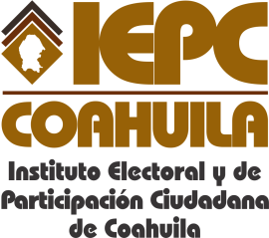
FECHA DE LA ÚLTIMA ACTUALIZACIÓN
31 DE AGOSTO DEL 2015.

El Instituto Electoral y de Participación Ciudadana de Coahuila en el mes de agosto no tiene auditorias concluidas a partidos políticos.

